Lab06 实验报告

王正 518021910079

1. 实验名称

FPGA 基础实验：简单的类MIPS多周期流水线处理器设计与实现

1. 实验目的
2. 理解 CPU 的流水线，了解流水线的相关（dependence）和冒险（hazard）；
3. 设计支持停顿（stall）的流水线 CPU，，通过检测竞争并插入停顿机制解决数据冒险、控制冒险和结构冒险;
4. 增加转发（forwarding）机制解决数据竞争，减少因数据竞争带来的流水线停顿延时，提高流水线处理器性能;
5. 通过predict-not-taken或延时转移策略解决控制冒险/竞争，减少控制冒险带来的流水线停顿；
6. 实验原理

根据流水的主要结构：

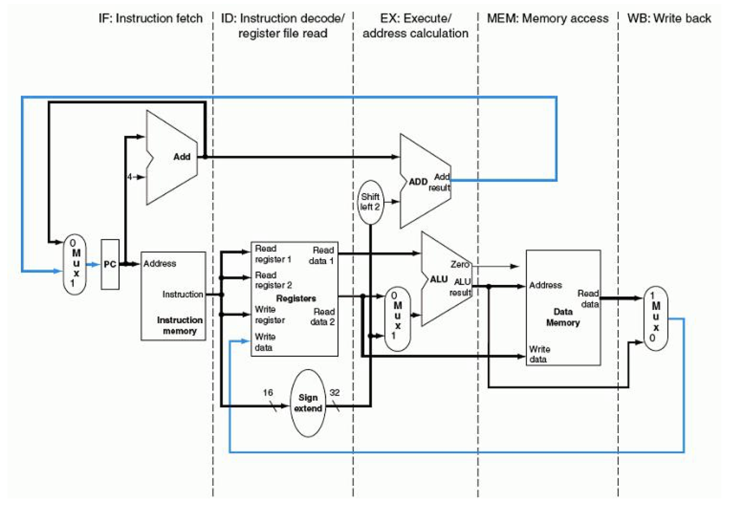

将单周期CPU进行分割，插入4级寄存器，划分为IF,ID,EX,MEM,WB五个部分：

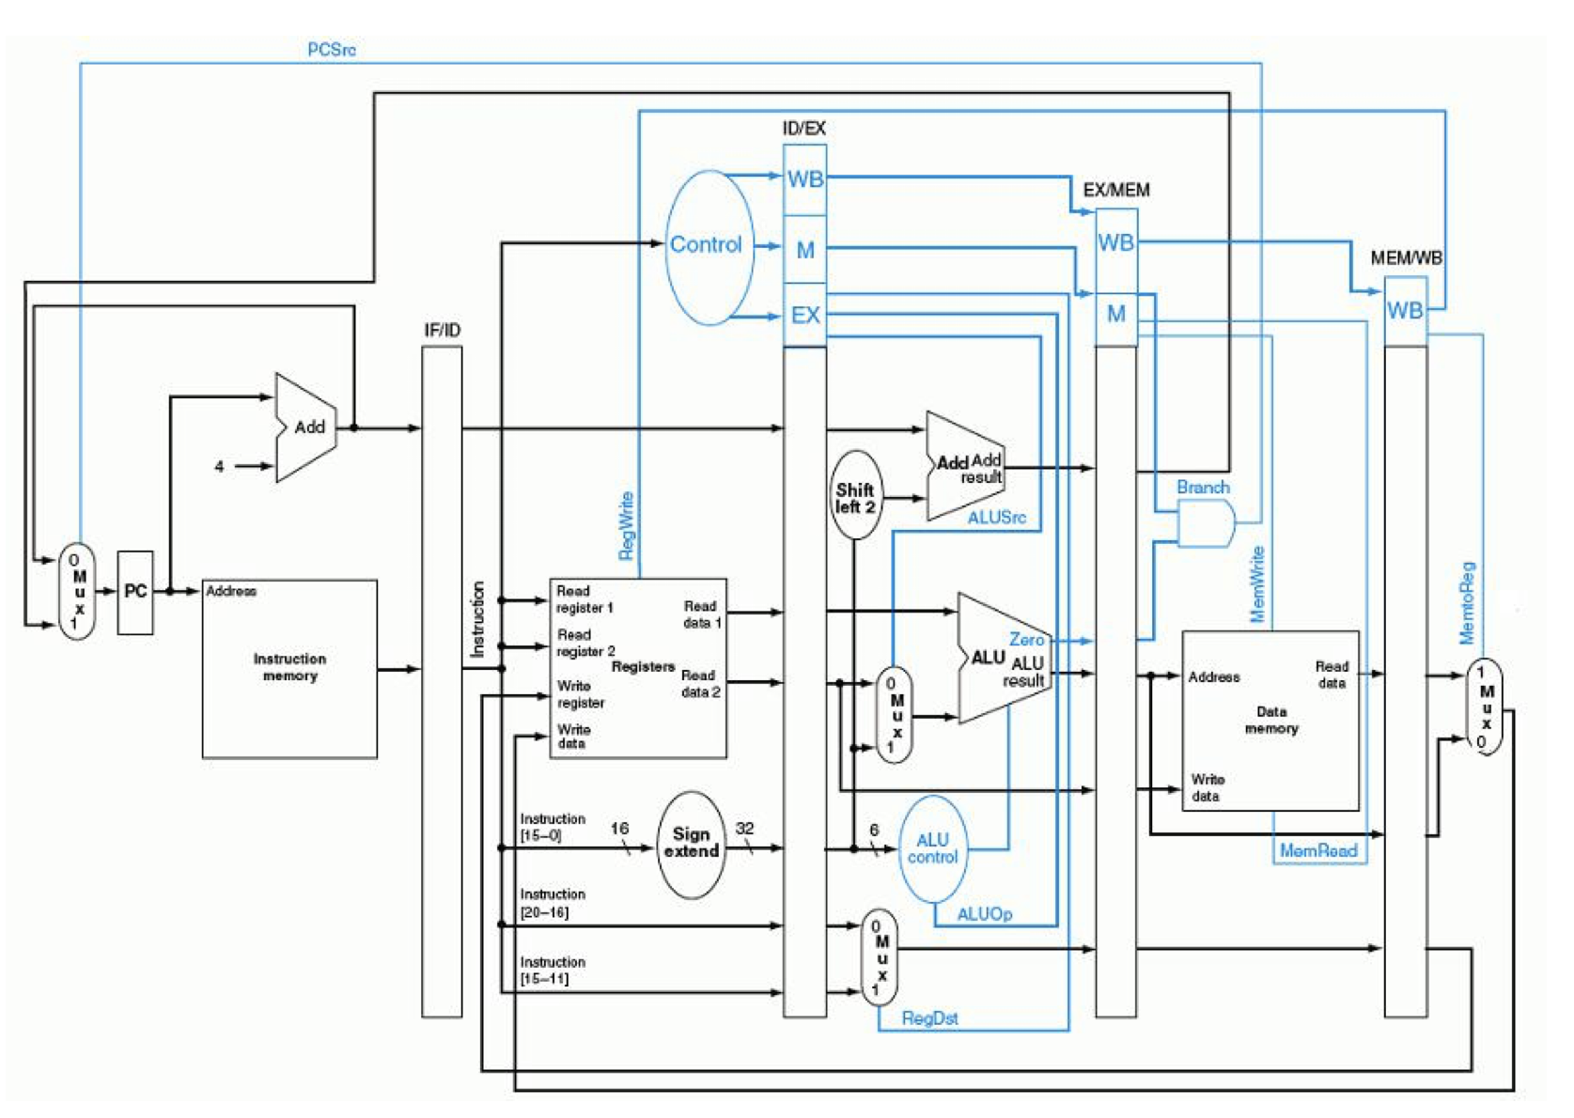

其中Control的输出需要被加入流水线寄存器保存下来，令后续每级流水线使用：

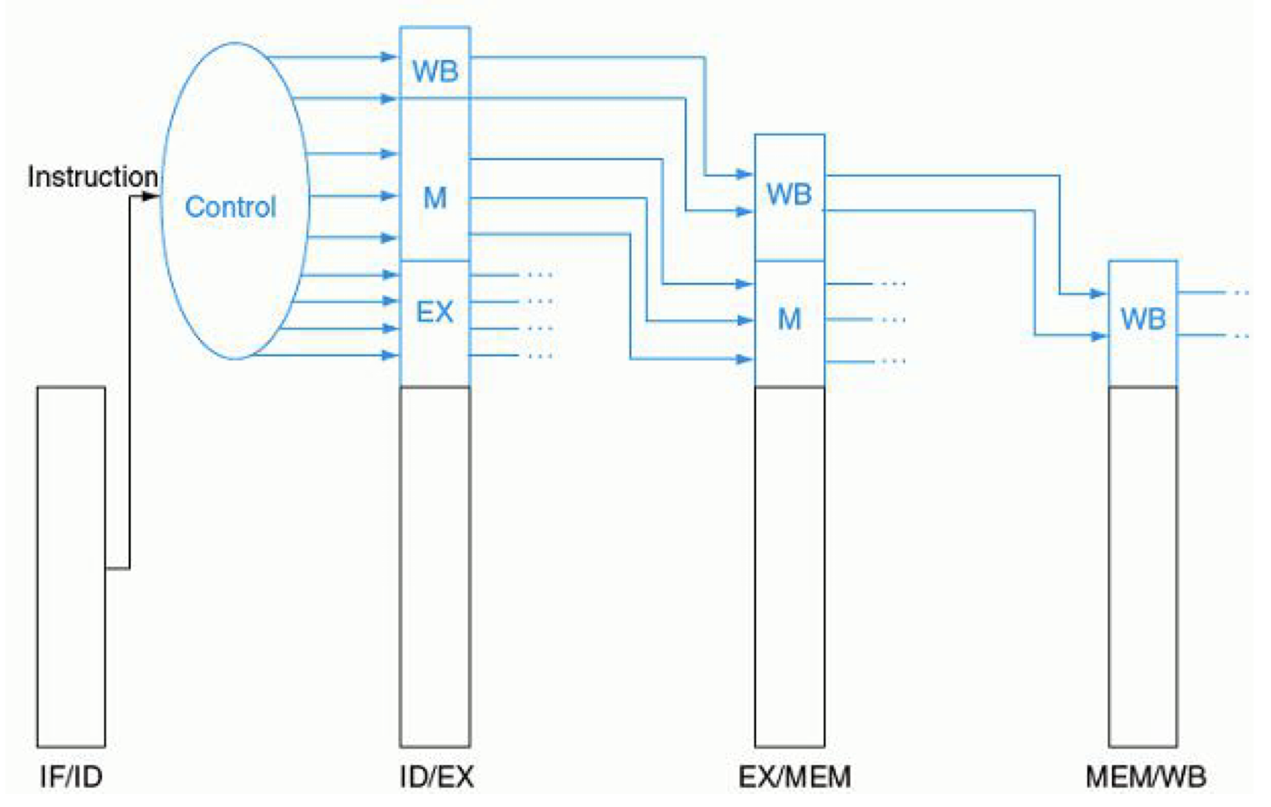

1. 功能实现

大部分功能模块与Lab05相同，在此不再赘述。着重介绍本次实验的顶层模块Top。

1. 4级流水线寄存器

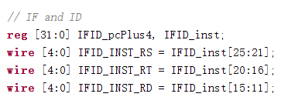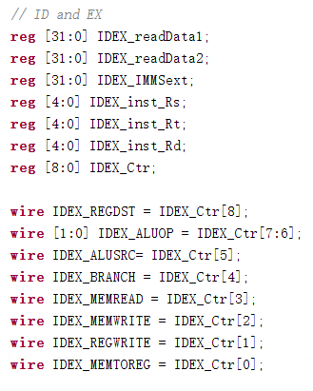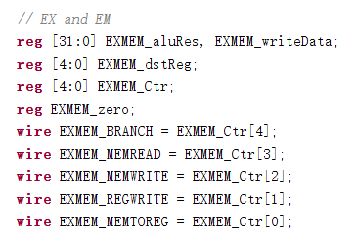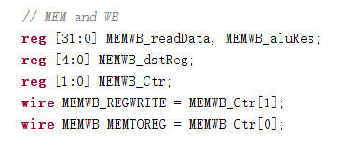

1. 五阶段实现

在流水线中，有多条指令在不同的阶段并行执行，为了避免产生冲突，需要对存储器和寄存器的读写进行同步。因此设置时钟下降沿对寄存器和数据存储器进行写入，上升沿对流水线寄存器进行写入。这样对于寄存器和数据存储器，在前半个周期写入，后半个周期读取，能够解决一部分结构冒险和数据冒险。

* IF取指

PC在每个时钟上升沿更新。当发生插入停顿时（STALL）PC停止更新。当出现BRANCH时，要将已取出的指令清空。

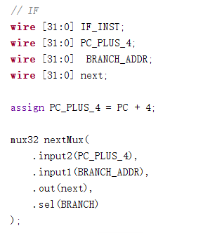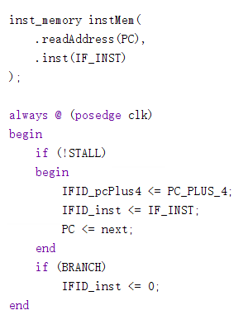

* ID译码

该部分包含了跳转的判定和跳转地址的计算，这样可以使跳转更早发生，可以减少清楚流水线寄存器的次数，简化流水线。当插入停顿发生时，需将所有控制信号置零。

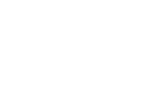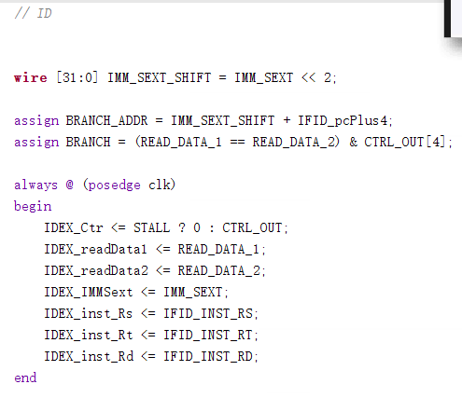

* EX执行

与Lab05的差别不大

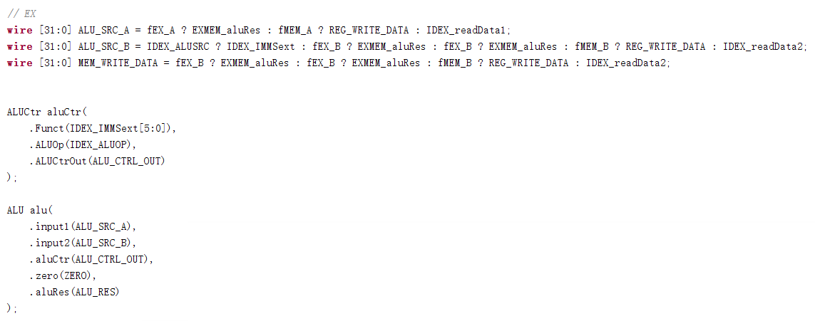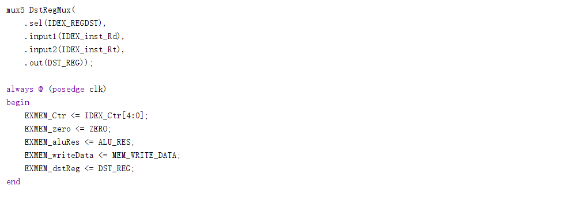

* MEM/WB访存和写回

与单周期处理器差别不大：

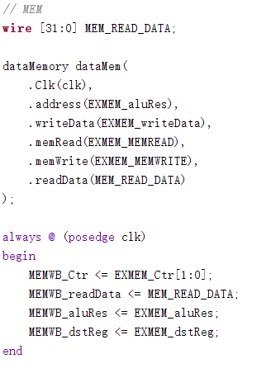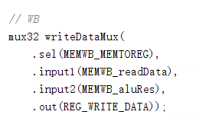

1. 转发和插入停顿

根据体系结构的理论知识，转发是指将之前周期的执行阶段或访存阶段得到的数据，直接作为当前执行阶段的操作数之一。通过查找一些资料，我找到了相应的逻辑表达式：

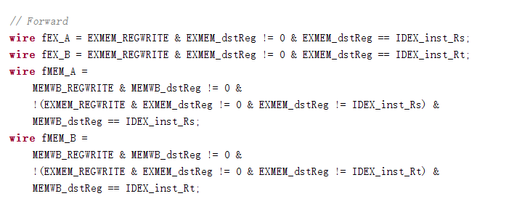

由此可以得出ALU的两个源操作数的表达式：



当lw指令后的指令直接访问lw所加载的寄存器的数据，此时无法通过转发来解决数据冒险，只能够暂停流水线，即STALL。

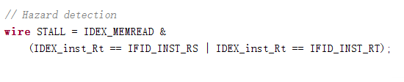

1. 结果展示
   * 测试程序

**lw $4, 0($0)**

**loop:**

**lw $1, 0($0)**

**lw $2, 4($0)**

**add $3, $2, $0**

**or $1, $3, $1**

**add $5, $2, $4**

**sw $5, 16($0)**

**slt $6, $2, $5**

**beq $2, $3, loop**

**add $1, $1, $4**

* + - 测试数据：

**0x00-0x03 5**

**0x04-0x07 7**

* + - 仿真激励文件

clk周期为8ns，reset保持高电平10ns：

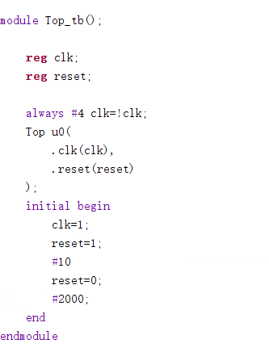

* + - 仿真波形

部分寄存器：

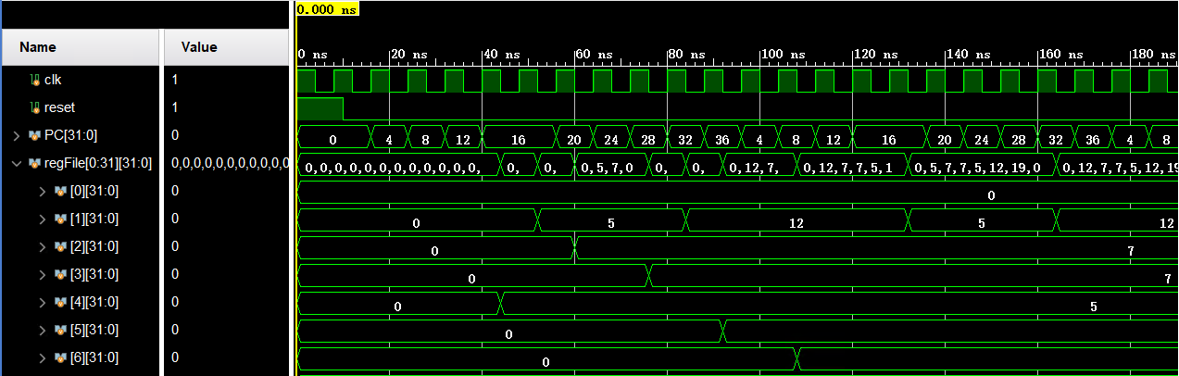

部分数据存储器：

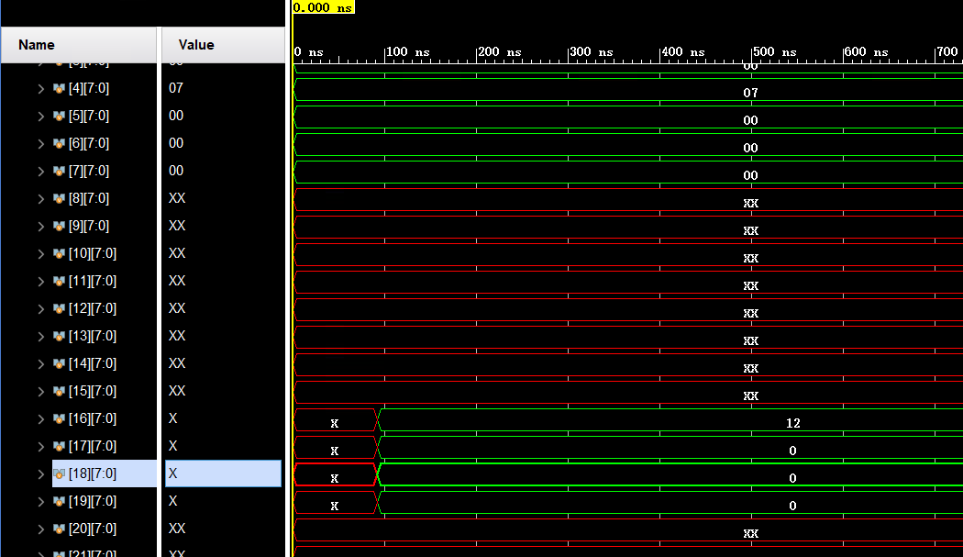

停顿及转发信号：

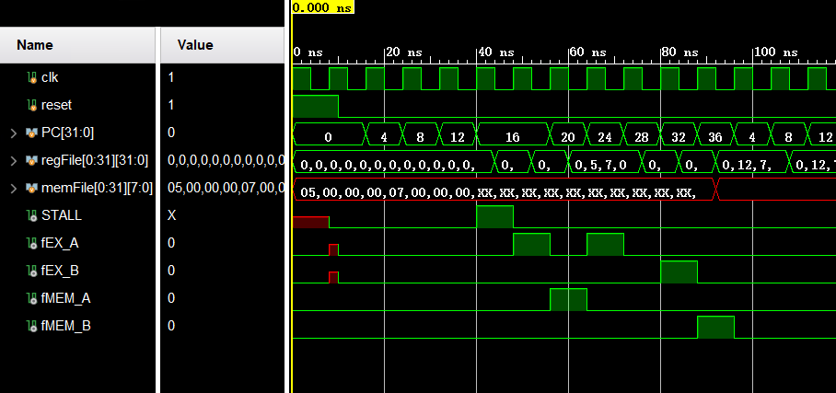

在循环中，**lw** 到 **add**出现了一次停顿；

**add** 到 **or** 及 **add** 到 **sw** 出现两次从EX阶段到第一个操作数的转发；

**sw** 到 **slt** 有一次从EX阶段到第二个操作数的转发；

**lw** 到 **add** 有一次从MEM到第一阶段操作数的转发；

**add** 到**slt** 有一次从MEM到第二阶段操作数的转发；

1. 心得体会

本次实验是这次课程的最后一个实验，同时也是最难的一个实验。不仅需要充分理解流水线CPU的工作原理，还要正确排写大量的线路和寄存器。整个实验不仅耗时还需要有足够的耐心和细心。仿真出现错误时，需要根据线路图一点点地追溯相关数据和信号。

但是通过这次实验，我对流水线CPU的工作原理有了一个更加深入的认识。流水线CPU线路复杂，指令间相关性很强，用代码来实现理论课上学习到的抽象知识，有助我对体系结构的知识进行巩固。

很遗憾的是我没有时间去实现选做题的要求，希望以后有机会能有一个更深入的探索。

本学期的系统结构实验课到此结束了，这门课使我对系统结构的理解更上一层楼，难度逐渐增大的6个实验也让我学到了很多东西！最后要说一声：谢谢老师的指导！老师您辛苦了！